คู่มือการใช้งานเกมต่อสู้เสมือนจริง
User Manual for Virtual Fighter

นายเวชอมร จรูญผลฐิติ
นายศักดิ์ชัย เตียวศิริ

ปริญญานิพนธนี้เปนสวนหนึ่งของการศึกษาตามหลักสูตรปริญญาวิศวกรรมศาสตรบัณฑิต
ภาควิชาวิศวกรรมคอมพิวเตอร
คณะวิศวกรรมศาสตร
สถาบันเทคโนโลยีพระจอมเกลาเจาคุณทหารลาดกระบัง
ปการศึกษา 2547
สารบัญ
หน้า
1. การติดตั้งระบบ 2
2. คอมพิวเตอร์สำหรับประมวลผลการเคลื่อนไหวของผู้เล่น 3
2.1 การตั้งค่าที่มาของภาพวีดีโอ 3
2.1.1 การเลือกแหล่งที่มาภาพวีดีโอ 3
2.1.2 การสร้างการติดต่อระหว่างโปรแกรมกับแหล่งที่มาของภาพวีดีโอ 4
2.1.3 การยกเลิกการติดต่อระหว่างโปรแกรมกับแหล่งที่มาของภาพวีดีโอ 4
2.1.4 การเลือกไดร์เวอร์ของกล้องวีดีโอ 4
2.1.5 การเลือกรูปแบบของภาพที่ได้จากกล้องวีดีโอ 5
2.1.6 การตั้งค่าอุปกรณ์ที่ติดต่อกับกล้องวีดีโอ 5
2.1.7 การดูข้อมูลของการรับภาพจากกล้องวีดีโอ 6
2.2 การเลือกโหมดการทำงาน 6
2.3 การแสดงผลและการควบคุมการทำงานโดยผู้ใช้ 7
2.4 การตั้งค่าสีของมาร์กเกอร์ 8
2.5 การติดต่อกับส่วนเกม 8
3. คอมพิวเตอร์สำหรับเล่นเกม 10
3.1 การติดตั้งเกม 10
3.2 การติดตั้งฐานตรวจจับการเคลื่อนไหวและส่งสิ่งตอบสนอง 11
4. การติดตั้งมาร์กเกอร์บนร่างกายผู้เล่น 12
5. การติดตั้งส่วนตอบสนองบนร่างกายผู้เล่น 13
6. การเล่นเกม 13

1. การติดตั้งระบบ
ทรัพยากรที่ระบบต้องใช้ทั้งหมดมีดังนี้
- คอมพิวเตอร์ที่เชื่อมต่อกันผ่านเครือข่ายแลนจำนวน 3 เครื่อง ใช้เป็นเครื่องลงเกมจำนวน 1 เครื่อง และใช้เป็นเครื่องประมวลผลการเคลื่อนไหวของผู้เล่นจำนวน 2 เครื่อง
- กล้องพร้อมฐานตั้งจำนวน 2 ชุด
- มาร์กเกอร์สีจำนวน 7 ชิ้น (ควรใช้สีที่แตกต่างกัน)
- ฐานตรวจจับการเคลื่อนไหวและส่งสิ่งตอบสนอง

180 เซนติเมตร
180 เซนติเมตร
63.4◦
116.6◦
ฐานและบริเวณที่ผู้เล่นยืนขณะเล่น
คอมพิวเตอร์สำหรับเล่นเกม
คอมพิวเตอร์สำหรับ
ประมวลผลการเคลื่อนไหว
คอมพิวเตอร์สำหรับ
ประมวลผลการเคลื่อนไหว
เชื่อมต่อผ่านสายซีเรียล
เชื่อมต่อผ่านเครือข่ายแลน

รูปแสดงการติดตั้งระบบ

2. คอมพิวเตอร์สำหรับประมวลผลการเคลื่อนไหวของผู้เล่น

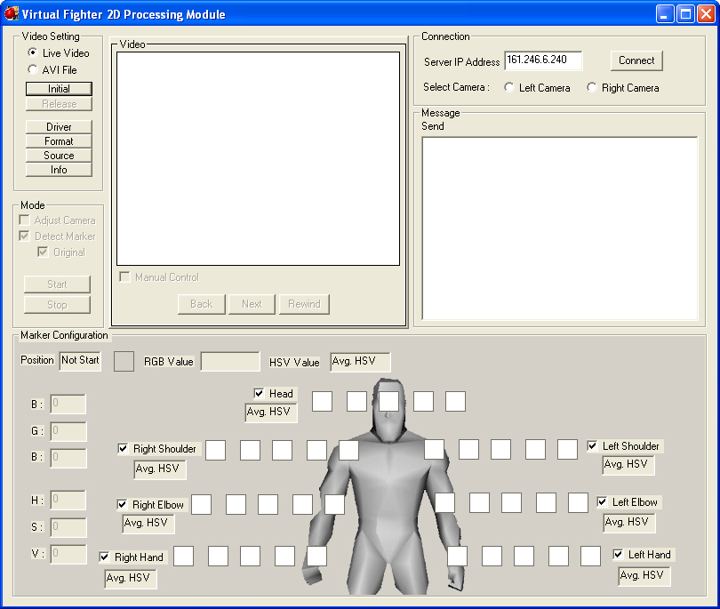รูปโปรแกรมประมวลผลการเคลื่อนไหวของผู้เล่น

2.1 การตั้งค่าที่มาของภาพวีดีโอ
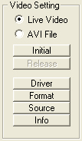

รูปแสดงส่วนการตั้งค่าที่มาของภาพวีดีโอ

2.1.1 การเลือกแหล่งที่มาภาพวีดีโอ
ผู้ใช้สามารถเลือกได้ว่าแหล่งที่มาของภาพจะมาจากกล้องวีดีโอหรือ จากไฟล์ภาพยนตร์ในรูปแบบ AVI โดยการเลือกที่มาแบบ Live Video เป็นการเลือกว่าต้องการภาพวีดีโอจากล้องวีดีโอ ส่วนนี้มีจุดประสงค์ใช้เพื่อการเล่นจริง ในส่วนของ AVI File เป็นการเลือกว่าต้องการภาพวีดีโอมาจากไฟล์ภาพยนตร์ ส่วนนี้มีจุดประสงค์เพื่อทดสอบมาร์กเกอร์และสภาพแวดล้อมการตั้งกล้องในแบบออฟไลน์ โดยผู้ใช้สามารถใช้โปรแกรมอื่นจับภาพมาเป็นไฟล์วีดีโอในรูปแบบ AVI และนำมาเล่นในโปรแกรมนี้เพื่อทดสอบดูว่ามาร์กเกอร์และสภาแวดล้อมมีความเหมาะสมหรือไม่

2.1.2 การสร้างการติดต่อระหว่างโปรแกรมกับแหล่งที่มาของภาพวีดีโอ
ผู้ใช้สร้างการติดต่อระหว่างโปรแกรมกับแหล่งที่มาของภาพวีดีโอ โดยการกดปุ่ม Initial โดยถ้าผู้ใช้เลือก Live Video จะเป็นการสร้างการติดต่อระหว่างโปรแกรมกับกล้อง แต่ถ้าผู้ใช้เลือก AVI File จะเป็นการดึงไฟล์วีดีโอมาใช้

2.1.3 การยกเลิกการติดต่อระหว่างโปรแกรมกับแหล่งที่มาของภาพวีดีโอ
ผู้ใช้ยกเลิกการติดต่อระหว่างโปรแกรมกับแหล่งที่มาของภาพวีดีโอ โดยการกดปุ่ม Release

2.1.4 การเลือกไดร์เวอร์ของกล้องวีดีโอ

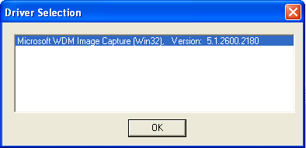

รูปแสดงการเลือกไดร์เวอร์ของกล้องวีดีโอ

ผู้ใช้สามารถเลือกไดร์เวอร์ของกล้องวีดีโอได้โดยการกดปุ่ม Format ถ้าในเครื่องมีไดร์เวอร์ของกล้องมากกว่า 1 ไดร์เวอร์ต้องทำการเลือกไดร์เวอร์ที่ถูกต้องแต่ถ้าในเครื่องมีไดร์เวอร์เดียวโปรแกรมจะเลือกใช้ไดร์เวอร์นั้นเองโดยอัตโนมัติ และ ถ้าผู้ใช้เลือกเป็น AVI File ไม่จำเป็นต้องใช้ฟังก์ชั่นนี้

2.1.5 การเลือกรูปแบบของภาพที่ได้จากกล้องวีดีโอ

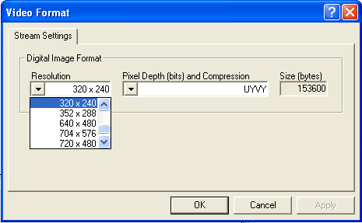

รูปแสดงการเลือกรูปแบบของภาพที่ได้จากกล้องวีดีโอ

ผู้ใช้สามารถเลือกความละเอียดของภาพได้ และ ความลึกของสีได้โดยการกดปุ่ม Format แต่ในโปรแกรมนี้ให้ใช้ขนาด 320*240 พิกเซลซึ่งให้ความเร็วและคุณภาพเหมาะสมที่สุด

2.1.6 การตั้งค่าอุปกรณ์ที่ติดต่อกับกล้องวีดีโอ
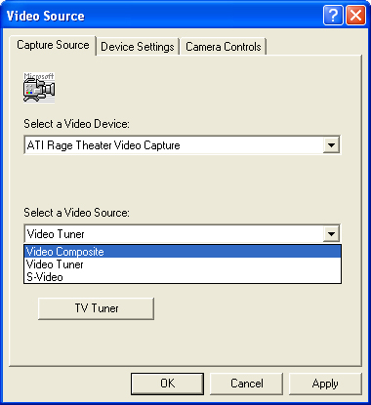

รูปแสดงการตั้งค่าอุปกรณ์ที่ติดต่อกับกล้องวีดีโอ

ผู้ใช้สามารถตั้งค่าอุปกรณ์ที่ติดต่อกับกล้องวีดีโอได้โดยการกดปุ่ม Source โดยผู้ใช้สามารถเลือกการ์ดจับภาพวีดีโอได้ และเลือกช่องทางติดต่อได้ และสามารถปรับค่าอื่นๆได้

2.1.7 การดูข้อมูลของการรับภาพจากกล้องวีดีโอ

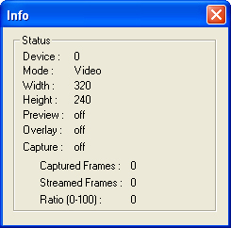

รูปแสดงข้อมูลของการรับภาพจากกล้องวีดีโอ

ผู้ใช้สามารถตั้งค่าอุปกรณ์ที่ติดต่อกับกล้องวีดีโอได้โดยการกดปุ่ม Info

2.2 การเลือกโหมดการทำงาน
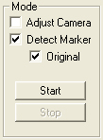

รูปแสดงส่วนการเลือกโหมดการทำงาน

การเลือกโหมด Adjust Camera คือ การปรับให้ทิศทางและความสูงอยู่ในจุดที่ต้องการ

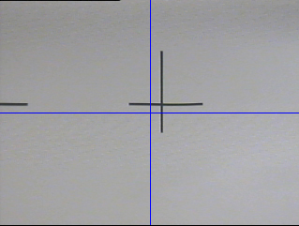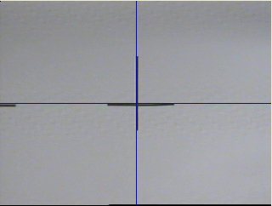

รูปแสดงการปรับกล้องให้ตรงกับจุดที่ต้องการ

การเลือกโหมด Detect Marker คือ การตรวจจับมาร์กเกอร์ว่าอยู่ตำแหน่งใดของภาพ โดยในหมวดนี้จะมีการเลือกว่า ให้ภาพที่ออกมาเป็นไปตามต้นแบบ หรือมีการบอกว่าแต่ละมาร์กเกอร์มีการเจอที่พิกเซลใดซึ่งการดูภาพแบบไม่ใช่ต้นแบบสามารถบอกได้ว่ามีการกลุ่มของสีของมาร์กเกอร์ได้มากแค่ไหนด้วย

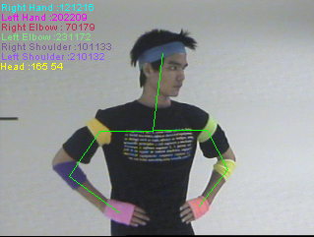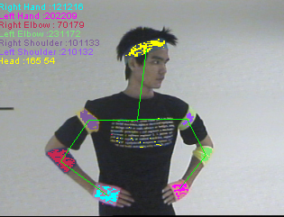

รูปแสดงผลที่ได้จากการปรับค่า Original

การเริ่มทำงานในโหมดต่างๆ นั้นจะเริ่มเมื่อผู้ใช้กดปุ่ม Start และ หยุดการทำงานเมื่อผู้ใช้การปุ่ม Stop (ถ้าผู้ใช้เลือกแหล่งที่มาของภาพวีดีโอเป็น AVI File โปรแกรมจะทำการเริ่มไฟล์ เดิมใหม่เมื่อโปรแกรมเลนจนจบ

2.3 การแสดงผลและการควบคุมการทำงานโดยผู้ใช้

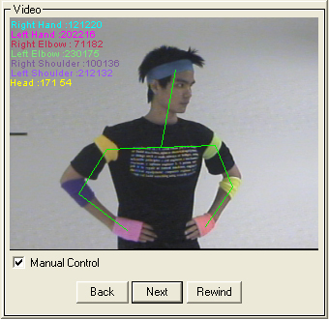

รูปแสดงส่วนการแสดงผลและการควบคุมการทำงานโดยผู้ใช้

ผู้ใช้สามารถหยุดภาพวีดีโอได้โดยการเลือก Manual control ซึ่งเมื่อผู้ใช้เข้าโหมดการควบคุมเองแล้วสามารถเลือกได้ว่าให้ไปภาพถัดไป หรือ ภาพก่อนหน้า หรือ เริ่มต้นใหม่แล้ว(การไปที่ภาพก่อนหน้า หรือ เริ่มต้นใหม่ ไม่มีผลกับแหล่งที่มาของภาพวีดีโอแบบ Live Video)

2.4 การตั้งค่าสีของมาร์กเกอร์
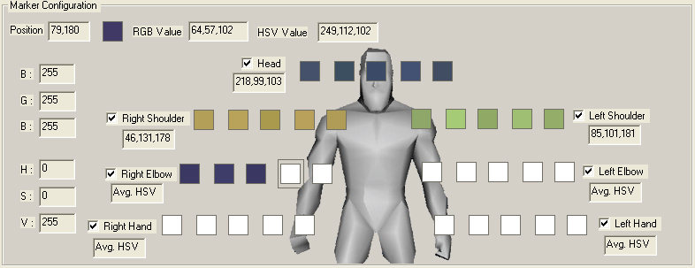รูปแสดงส่วนการตั้งค่าสีของมาร์เกอร์
1
3
2
ส่วนที่ 1 : บอกว่าเมาส์ชี้อยู่ที่พิกเซลใดของภาพ และพิกเซลนั้นมีรายละเอียดของสีในระบบ RGB และ ระบบ HSV(HSI) อย่างไร
ส่วนที่ 2 : บอกว่าส่วนของสีของมาร์กเกอร์ที่เลือกอยู่นั้นมีรายละเอียดของสีในระบบ RGB และ ระบบ HSVอย่างไร
ส่วนที่ 3 : บอกว่าให้ผู้ใช้คลิ้กที่มาร์กเกอร์ใดของภาพ โดยแต่ละมาร์เกอร์จะให้ผู้ใช้คลิ้ก 5 ครั้งต่อมาร์กเกอร์ เพื่อหาค่าเฉลี่ยของสีของมาร์กเกอร์ต่างๆ ซึ่งจะนำค่าเฉลี่ยนี้มาทำประมวลผลภาพ และถ้ายังมีการผิดพลาดในการตรวจจับมาร์กเกอร์นั้นให้กลับมา เลือกค่าสีที่ตรงนี้ใหม่
การเลือกค่าสีนี้สามารถใช้ Manual Control เข้ามาช่วย เพื่อหยุดภาพซึ่งจะทำให้การตั้งค่าสีของมาร์กเกอร์ง่ายขึ้น

2.5 การติดต่อกับส่วนเกม
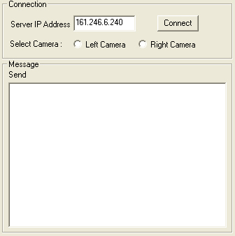

รูปแสดงส่วนติดต่อกับส่วนเกม
ผู้ใช้ต้องทำการระบุไอพีแอดเดรส ของเครื่องที่เกมทำงานอยู่ ซึ่งโปรแกรมได้ติดต่อกับส่วนเกมโดยผ่านพอร์ต 37025
เมื่อผู้ใช้ระบุไอพีแอดเดรส ของเครื่องที่เกมทำงานอยู่แล้ว จะต้องทำการเลือกว่าโปรแกรมนี้ควบคุมกล้องตัวใด ต่อจากนั้นกดปุ่ม Connect เพื่อทำการติดต่อกับส่วนเกมซึ่งจะมีการส่งข้อความในการซิงโครไนซ์ไปด้วย ซึ่งถ้าโปรแกรมประมวลผล 2 มิติที่ควบคุมกล้องทั้งตัวซ้ายและตัวขวาได้ทำการส่งข้อความในการซิงโครไนซ์ไปให้เกมแล้ว ก็จะมีการตอบกลับมาจากส่วนเกมซึ่งหลังจากได้รับการตอบกลับแล้ว โปรแกรมก็จะส่งตำแหน่งมาร์กเกอร์ ไปให้ส่วนเกมทำการคำนวณหาตำแหน่ง 3 มิติต่อไป

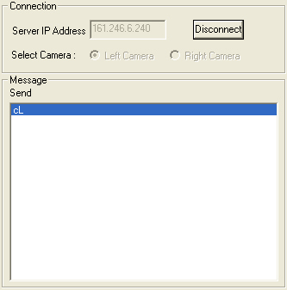

รูปแสดงการส่งข้อความซิงโครไนซ์ให้กับส่วนเกม

3. คอมพิวเตอร์สำหรับเล่นเกม

3.1 การติดตั้งเกม
รันไฟล์ Setup.exe (ขนาด 6.85 MB)เพื่อติดตั้งเกมในเครื่องที่ต้องการใช้เป็นเครื่องเล่นเกม โปรแกรมจะสร้าง shotcut ไว้ที่หน้า desktop และในโปรแกรมเมนูให้โดยอัตโนมัติ ซึ่งผู้ใช้สามารถเลือกรันเกมได้จาก shotcut นี้
เกมมีอินเตอร์เฟสดังนี้
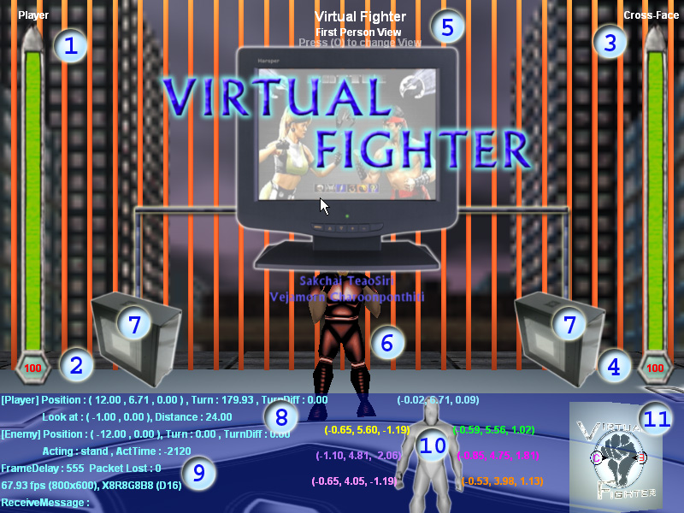

รูปแสดงอินเตอร์เฟสของเกม

- จุดที่ 1 แสดงหลอดพลังของผู้เล่น
- จุดที่ 2 แสดงจำนวนพลังของผู้เล่น
- จุดที่ 3 แสดงหลอดพลังของศัตรู
- จุดที่ 4 แสดงจำนวนพลังของศัตรู
- จุดที่ 5 แสดงมุมมองปัจจุบัน (กด O เพื่อเปลี่ยนมุมมอง)
- จุดที่ 6 แสดงตัวละครศัตรู
- จุดที่ 7 แสดงสถานการณ์เชื่อมต่อจากเครื่องประมวลผลการเคลื่อนไหวของผู้เล่น
- จุดที่ 8 ตำแหน่งของผู้เล่น, ตำแหน่งของศัตรู, ระยะห่าง, ทิศทางการมอง, ทิศทางการหัน, ท่าทางของศัตรู
- จุดที่ 9 จำนวนแพ็กเกจที่สูญหาย, จำนวนเฟรมต่อวินาทีที่เครื่องแสดงภาพได้, ขนาดหน้าจอที่ใช้เล่นเกม, ข้อความที่ได้รับผ่านซ็อกเก็ต
- จุดที่ 10 ตำแหน่งของข้อต่อร่างกายผู้เล่นในพิกัด 3 มิติ ที่เป็นอินพุทของเกม
- จุดที่ 11 แผนที่ตัวละคร แสดงตำแหน่งของผู้เล่นและศัตรูในแบบ 3 มิติจากมุมสูง

เมื่อเกมได้รับข้อมูลจากเครื่องประมวลผลการเคลื่อนไหวของผู้เล่นจะแสดงสถานะดังนี้

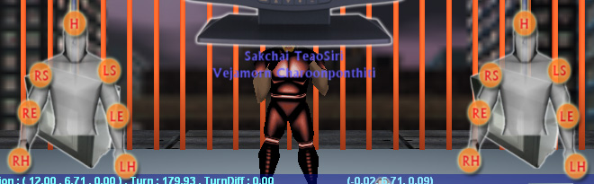

รูปแสดงสถานะการเชื่อต่อเมื่อมีการเชื่อมต่อจากเครื่องประมวลผลการเคลื่อนไหว

เกมจะรันโปรแกรม Low Capturing Communication ให้โดยอัตโนมัติ โดยมีหน้าที่ในการติดต่อกับอุปกรณ์ฐานตรวจจับการเคลื่อนไหวและส่งสิ่งตอบสนองผ่านคอมพอร์ตและซ๊อกเก็ต ซึ่งผู้ใช้ไม่จำเป็นต้องตั้งค่าอะไรให้กับส่วนนี้ ซึ่งมีอินเตอร์เฟสดังนี้

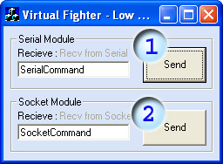

รูปแสดงอินเตอร์เฟสของส่วนติดต่ออุปกรณ์ฐานตรวจจับการเคลื่อนไหวและส่งสิ่งตอบสนอง

- จุดที่ 1 ส่วนที่ติดต่อกับฐานตรวจจับการเคลื่อนไหวและส่งสิ่งตอบสนอง
- จุดที่ 2 ส่วนที่ติดต่อกับเกมเอนจิ้น

3.2 การติดตั้งฐานตรวจจับการเคลื่อนไหวและส่งสิ่งตอบสนอง
ติดตั้งฐานตรวจจับการเคลื่อนไหวและส่งสิ่งตอบสนองกับเครื่องที่ใช้รันเกม โดยต่อผ่านสายซีเรียล และจ่ายไฟ 12 โวลต์ให้กับบอร์ด

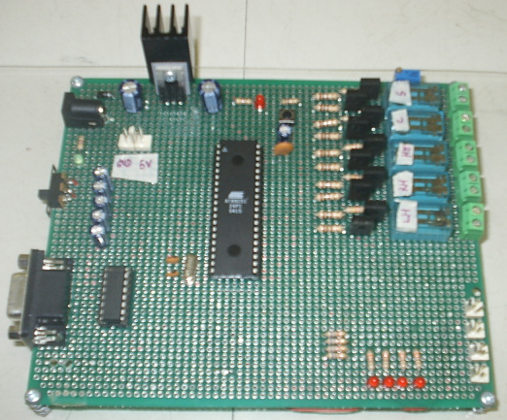

รูปแสดงบอร์ดบนฐานตรวจจับการเคลื่อนไหวและส่งสิ่งตอบสนอง

4. การติดตั้งมาร์กเกอร์บนร่างกายผู้เล่น
ติดตั้งมาร์กเกอร์สีจำนวน 7 สีที่แตกต่างกัน ลงบนร่างกายของผู้เล่น โดยติดที่หัว, ไหล่ 2 ข้าง, ข้อศอก 2 ข้าง, มือ 2 ข้าง ทั้งหมด 7 จุด

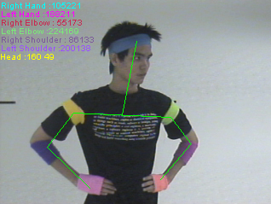

รูปแสดงการติดตั้งมาร์กเกอร์บนร่างกายผู้เล่น
ข้อมูลที่เครื่องประมวลผลได้ในระบบ 2 มิติ จะถูกส่งไปที่เกมเอนจิ้นเพื่อแปลงเป็นระบบ 3 มิติกลายเป็นข้อมูลให้กับตัวละครฝ่ายผู้เล่นตามรูป

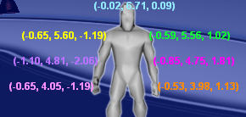

รูปแสดงข้อมูลตำแหน่งของมาร์กเกอร์บนร่างกายผู้เล่นในระบบ 3 มิติ

5. การติดตั้งส่วนตอบสนองบนร่างกายผู้เล่น
ส่วนตอบสนองจะใช้มอเตอร์แบบข้อเหวี่ยงเพื่อสร้างแรงสั่นไปที่ส่วนต่างๆของร่างกายผู้เล่น โดยจะติดไว้ที่ 5 จุดด้วยกันคือ หัว, ไหล่ 2 ข้าง, มือ 2 ข้าง ซึ่งมอเตอร์จะมีลักษณะดังนี้

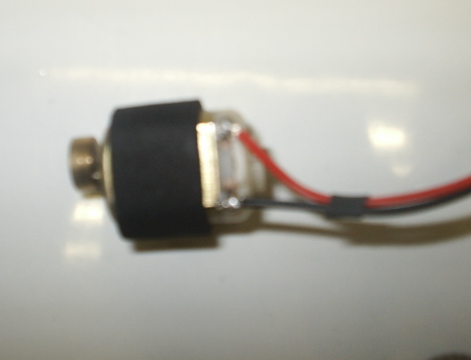

รูปแสดงมอเตอร์แบบข้อเหวี่ยง

รูปแสดงจุดที่ติดส่วนตอบสนองบนร่างกายผู้เล่น

6. การเล่นเกม
เมื่อปรับค่าบนส่วนตรวจจับการเคลื่อนไหวของผู้เล่นบนเครื่องประมวลผลการเคลื่อนไหวและส่งข้อมูลผ่านซ๊อกเก็ตทั้ง 2 เครื่อง มาที่เครื่องเล่นเกมเรียบร้อยแล้ว ผู้เล่นสามารถต่อสู้กับศัตรูโดยการแสดงท่าทางต่างๆ เช่น การชกและการป้องกัน หรือเคลื่อนไหวโดยการเหยียบไปบนฐานตรวจจับการเคลื่อนไหว ซึ่งผู้เล่นจะได้รับสิ่งตอบสนองผ่านตัวมอเตอร์ข้อเหวี่ยงเมื่อชกโดนศัตรู หรือ ถูกศัตรูชก โดยแรงสั่นจะถูกส่งไปตามจุดต่างๆบนร่างกายที่มีการปะทะกับศัตรู

